Уважаемые родители ,представляю вам занятие по формированию элементарных математических представлений для детей 3-4 лет
Цель: совершенствовать умение различать и называть геометрические фигуры: круг, квадрат ,треугольник, шар и куб.
Для этого занятия вам понадобятся карточки с геометрическими фигурами, палочки(4 красные и 3 зеленые),веревочки
Игра «Найди лишнюю фигуру»
Вам нужно будет показывать ребенку карточки с изображением геометрических фигур(круга, квадрата ,треугольника). Предложить ребенку их рассмотреть и спросить : «Чем отличаются фигуры? Чем похожи фигуры? Какая фигура лишняя ? Почему?»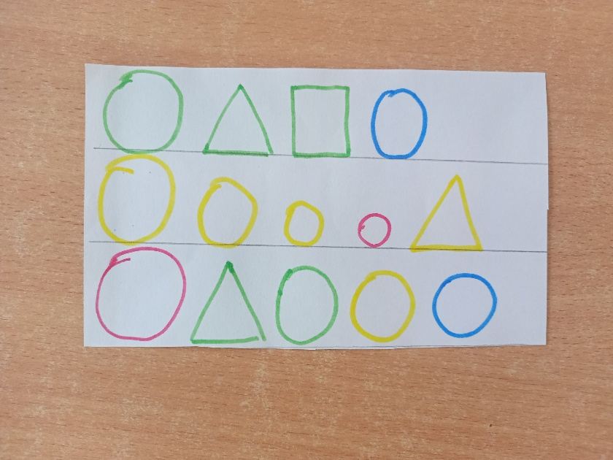
Вы можете нарисовать фигуры в любой последовательности ,я показываю как пример
Игра «Построим фигуру
Дать ребенку 4 красных и 3 зеленых палочки, веревочку.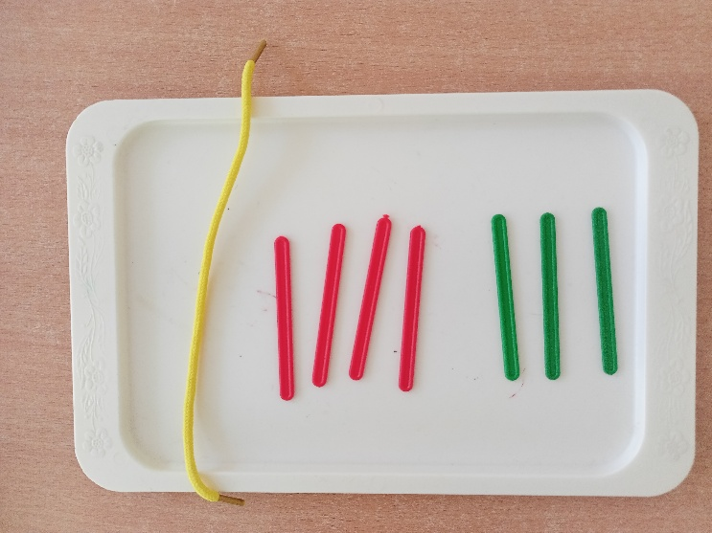
Далее попросить из красных палочек составить квадрат
Показать его стороны
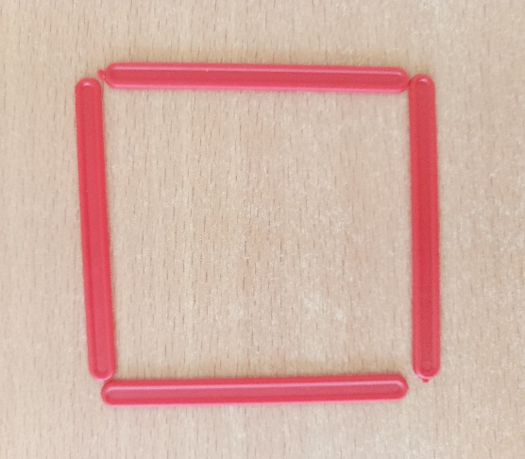

А из веревочки составить круг. И обвести его рукой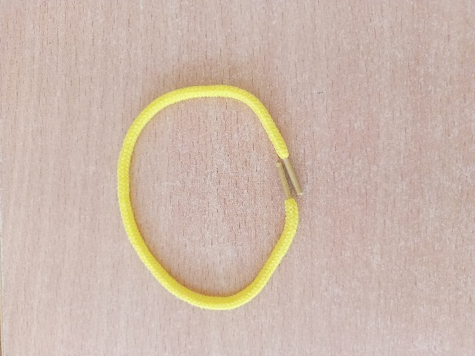
Попросите малыша из зеленых палочек составить треугольник, показать его стороны и углы
